# PyChart

Det skal lige siges, at dokumentationen er meget wonky. Det kan derfor være en fordel at benytte YouTube som kilde til læring. Du kan se et eksempel n.f.

### PyChart Reference Manual:

[https://lost-contact.mit.edu/afs/cs.wisc.edu/unsup/pychart-1.32/doc/html/index.html](https://lost-contact.mit.edu/afs/cs.wisc.edu/unsup/pychart-1.32/doc/html/index.html#Top)

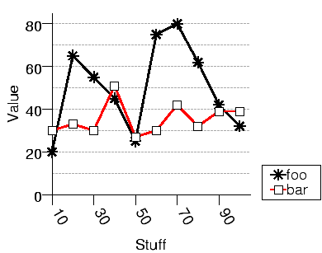

En anden vej kan være at benytte sig af pyChart.JS som arbejder sammen med Django, Flask, AJAX/Rest API request og andre Python projekter. Den lægger sig ovenpå JavaScript Frameworket Chart.js, som nærmest er en industri standard for at implementere grafer på websider.

Der er en ret god dokumentation, med flere gode eksempler på følgende link:

<https://pypi.org/project/pyChart.JS/>